Universität Leipzig
Fakultät für Mathematik und Informatik
Institut für Informatik

Implementierung eines Dokumenten-Management-Systems mit einer Graphdatenbank auf Basis der DIN EN 82045 Norm

Bachelorarbeit

Betreuender Hochschullehrer/Dozent(en): Prof. Dr. Ing. habil. Klaus-Peter Fähnrich
Betreuender Assistent: Johannes Schmidt

Leipzig, den 16.05.2016 vorgelegt von: <name>
<mat-nr>
Studiengang Informatik

Zusammenfassung

In der vorliegenden Bachelorarbeit geht es darum zu untersuchen wie sich Dokumenten-Management-Systeme(DMSs) mit Graphdatenbanken(GDBs) integrieren lassen. Dazu wird ein Prototyp entwickelt. Um das Datenmodell möglichst realistisch zu implementieren wird auf eine bereits vorhandene Ausarbeitung zurück gegriffen. Diese ist die DIN EN 82045 Norm(82045). Besonderes Augenmerk soll auf 2 Fragen gelegt werden. Zum einen wie gut sich eine GDB mit einem DMS integrieren lässt und was dabei zu beachten sein könnte? Zum anderen wie geeignet die 82045 für die Implementierung eines DMS im Allgemeinen und mit einer GDB im besonderen ist?

Inhaltsverzeichnis
1 Einleitung 1
1.1 Motivation 1
1.2 Aufbau der Arbeit 1
2 Grundlagen 3
2.1 Dokumenten-Management-Systeme 3
2.2 DIN EN 82045 4
2.3 Graphdatenbanken und Neo4J 6
3 Entwerfen eines Prototypen 10
3.1 Anforderungen an den Prototypen 10
3.2 Finden eines Datenmodells 11
3.3 Die verwendeten Technologien 19
3.4 Die Architektur des Prototypen 21
4 Der fertige Prototypen 23
4.1 Der Prototyp in Aktion 23
4.2 Problemfälle/Beachtenswertes 25
5 Die Testdaten 30
5.1 Szenario und Beschreibungen 30
5.2 Beispielanfragen 32
6 Ergebnisse 35
6.1 Der Prototyp 35
6.2 Neo4J 35
6.3 Die 82045 36
6.4 Neo4J und DMSs 36

Abbildungsverzeichnis
Abbildung 1: neo4j-shell-Einführung 8
Abbildung 2: Neo4J Web Interface Einführung 9
Abbildung 3: Startseite des Prototypen 24
Abbildung 4: Übersichtsseite für Dokumente(mit Testdaten) 25
Abbildung 5: Detail-Ansicht für eine Person 25
Abbildung 6: JSOG in Aktion 27
Abbildung 7: Beispiel-Anfrage 1 33
Abbildung 8: Beispiel-Anfrage 2 34

Abkürzungsverzeichnis
DMS Dokumenten-Management-System
82045 DIN EN 82045 Norm
DB Datenbank
DBS Datenbanksystem
GDB Graphdatenbank
GDBS Graphdatenbanksystem
CRUD Create Read Update Delete
NoSQl Not only SQL
SDN Spring Data Neo4J
REST Representational State Transfer
JSON Javascript Object Notation
Tabellenverzeichnis
Tabelle 1: Änderungen am EXPRESS-Model 17
Tabelle 2: Mapping von EXPRESS nach Java 18
Tabelle 3: Dokument zu Dokument Beziehungen der Testdaten 32
Tabelle 4: Party zu Party Beziehungen der Testdaten 32

1 Einleitung
Dokumenten-Management-Systeme gehören zu den etablierten Systemen der modernen IT-Landschaft.So gab es bereits Anfang der 90er Jahre erste Systeme auf dem Markt[1, S. 7]. Viele der heute angebotenen Produkte sind technisch ausgereift und seit vielen Jahren in der aktiven (Weiter-) Entwicklung. Dadurch sind die Markteintrittsbarrieren für neue Wettbewerber hoch. Der Anreiz für die Unternehmen fundamentale Veränderungen beispielsweise bei der Datenbanktechnologie vorzunehmen ist eher gering und wird nur vorgenommen werden, wenn der Nutzen sehr deutlich und gewichtig zu sein scheint.
Die NoSQL-Technologien sind dem gegenüber eher in den 2000er Jahren in den Fokus der Software- /Systemarchitekten geraten. Graphdatenbanken(GDBs) im Besonderen, haben gegenüber klassischen relationalen Datenbanksystemen(DBS) schon immer ein Schattendasein geführt und tun dies bis heute. Dabei könnten sich durch den Einsatz solcher Systeme, entweder als vollständiger Ersatz oder in einem „Polyglot Persistence“-Ansatz, gravierende Vorteile ergeben.
Dadurch das DMSs bereits so lange und in großem Umfang in Verwendung sind haben sich schon viele Menschen damit beschäftigt Standards im Umfeld dieser Systeme zu entwickeln. Das kennenlernen dieser Systeme und die aktive Erforschung wird dadurch erleichtert. So kann in dieser Bachelorarbeit auf die 82045 zurück gegriffen werden. Dadurch muss ein Datenmodell nicht erst mühsam neu entworfen werden, sondern lässt sich (fast) direkt nutzen, um einen Prototypen zu entwickeln.

1.1 Motivation
Es soll untersucht werden wie sich ein DMS mit einem Graphdatenbanksystem(GDBS) integrieren lässt. Hierzu wird ein Prototyp entwickelt. Des weiteren wird die 82045 in einer reduzierten Variante als Grundlage für das Datenmodell verwendet. Es wird eine Diskussion über die Benutzbarkeit der 82045 für die Implementierung eines DMS im Allgemeinen und eines DMS mit Graphdatenbank im Besonderen geben. Der Leser soll dadurch in die Lage versetzt werden besser einzuschätzen ob ein DMS mit GDB auf der Grundlage der 82045 überhaupt realisierbar ist. Und wenn es sich als realisierbar heraus stellen sollte, welche Aspekte zu beachten sein könnten und ob der Nutzen den Aufwand rechtfertigt.

1.2 Aufbau der Arbeit
Im Kapitel 2 wird auf die Grundlagen eingegangen, die zum weiteren Verständnis der Bachelorarbeit benötigt werden. Kapitel 3 beschäftigt sich mit den theoretischen Vorarbeiten für den Prototyp. In Kapitel 4 wird auf den fertigen Prototypen eingegangen. Kapitel 5 behandelt die bereitgestellten Testdaten. Zuletzt erfolgt dann in Kapitel 6 eine Darstellung der Ergebnisse.

2 Grundlagen
In diesem Kapitel werden die Voraussetzungen geschaffen um diese Arbeit zu verstehen.

2.1 Dokumenten-Management-Systeme
Um zu verstehen, was ein DMS ist wollen wir uns erst einmal der Frage widmen: Was verstehen wir unter einem Dokument? Die Verwendung dieses Begriffs im Alltag und wie wir ihn in dieser Arbeit verstehen wollen weichen doch erheblich von einander ab. Folgende offizielle Definition wollen wir als Grundlage verwenden:
„Ein Dokument ist eine festgelegte und strukturierte Menge von Informationen, die als Einheit verwaltet und zwischen Anwendern und Systemen ausgetauscht werden kann.“
Dem gegenüber wird ein Dokument im klassischen Sinne eher mit einem aus Papier bestehenden Schriftstück gleich gesetzt. Heutzutage ist durch die immer weiter fortschreitende Digitalisierung unseres Lebens diese klassische Ansicht nicht mehr zeitgemäß.
Wir wollen also im weiteren ein Dokument wie in der Definition beschrieben betrachten. Dabei kann diese Menge von Informationen durchaus verteilt vorliegen. Beispielsweise könnte es mehrere Rechner geben in deren Dateisystemen die eigentlichen Schriftstücke(Dateien) liegen und einen separaten Datenbankserver für die Metadaten zu den jeweiligen Dokumenten.
So ähnlich wie klassische Datenbanksysteme geschaffen wurden um den Umgang mit Daten (-sätzen) maßgeblich zu vereinfachen wurden DMSs geschaffen um die komplizierten Prozesse beim behandeln von Dokumenten beherrschbar, wirtschaftlicher und einfacher benutzbar zu machen. Stellen wir uns zum Beispiel einen einfachen Prozess der durch ein DMS gemanagt wird vor. Als Annahme setzen wir voraus das die genutzten Programme mit dem DMS integriert sind. Nun will ein Sachbearbeiter ein Dokument speichern. Von ihm werden nur wenige Mausklicks verlangt. Im Hintergrund laufen jedoch je nach Konfiguration und Funktionsumfang des DMS eine Vielzahl von Unterprozessen. Diese könnten sein:
- automatisches feststellen von Metadaten durch ICR[1, S. 200]
- schreiben der Metadaten in ein (verteiltes)(polyglotes) DBS
- senden von Benachrichtigungen an alle Relevanten Personen
- automatische Einflussnahme auf zugehörige Tickets im Ticketsystem
- festlegen wie das Dokument zu archivieren ist
- archivieren des Dokumentes
- updaten des Dokumentlebenszykluses
- …
Wir sehen also, dass der Prozess sich für den Endnutzer deutlich vereinfacht, was in vielfacher Hinsicht positive Auswirkungen hat.
Im Allgemeinen werden DMSs genutzt, weil das folgende Vorteile gegenüber einer konventionellen Verwaltung von Dokumenten(also Unmengen von Papier) bietet[1, S. 9–10]:
- Unabhängigkeit des Zugriffs von Ort und Zeit
- Schnelle Verfügbarkeit der Dokumenten
- Gleichzeitiger Zugriff auf die Dokumente durch mehrere Nutzer
- Transparenz der Prozesse
- Die Fortschreibung und Historienverwaltung von Dokumenten werden transparent, nachvollziehbar und sicherer
- Die Weiterleitung bzw. der Umlauf von Dokumenten wird beschleunigt, nachvollziehbar und sicherer
- ...
Weitere Punkte und Erläuterungen finden sie bei der Quellenangabe.
Abschließend sei noch gesagt, dass DMSs heutzutage kaum noch als separierte Softwareprodukte verwendet werden. Meistens sind sie ein Bestandteil einer integrierten unternehmensweiten IT-Strategie. Diese wird oft unter dem Namen ECM vermarktet[1, S. 131–132]. Um die Aufgabenstellung dieser Arbeit beherrschbar zu halten wollen wir im weiteren DMSs als separierte Softwareprodukte betrachten.

2.2 DIN EN 82045
Die DIN EN 82045 ist ein Versuch Dokumentenmanagement zu standardisieren. Sie besteht aus 2 Teilen. Teil 1 behandelt Prinzipien und Methoden des Dokumentenmanagements[2]. Teil 2 behandelt Metadaten und und Informationsreferenzmodelle[3]. Im Allgemeinen sind DMSs sehr stark auf Standards angewiesen[1, S. 231], um dieses Bedürfnis zu befriedigen wurde diese Norm erschaffen.
Der gesamte Teil 1 dient dazu Begriffe und Konzepte im DMS-Umfeld zu definieren, beziehungsweise zu erläutern. Er kann als eine Einführung in DMSs verstanden werden. Da diese Funktion besser von dem verwendeten Buch[1] erfüllt wird, soll auf den Teil 1 in dieser Arbeit nicht weiter eingegangen werden. Der interessierte Leser sei dennoch darauf hingewiesen, dass einige Aspekte dieses Teils das Verständnis des 2. Teils erleichtern bzw. neue Blickwinkel auf diesen liefern können.
Teil 2 bietet ein Informationsreferenzmodell für die Metadaten die im Zusammenhang mit DMSs benötigt werden könnten. Dieser Teil ist verhältnismäßig schwer zu verstehen, benötigt mehrfaches durchlesen und einiges an Zeit. An dieser Stelle soll versucht werden den Verständnisprozess durch Hinweise auf einige Aspekte zu beschleunigen.
Im wesentlichen können 4 Metadatenmodelle in diesem Schriftstück gefunden werden:
(1) die Metadatentabelle[3, S. 17–38]
(2) die Liste der Entitäten[3, S. 39–75]
(3) der EXPRESS Quellcode[3, S. 76–82]
(4) die DTD[1, S. 88–94]
Auf den Ersten Blick könnte der Leser annehmen, dass diese Modelle alle nur verschiedene Repräsentationsformen eines einzigen Informationsreferenzmodells sind. Das alle 4 aber im Kern semantisch äquivalent seien. Dem ist zwar nicht so, aber trotzdem kann gesagt werden, dass alle 4 im Wesentlichen übereinstimmen. Die Unterschiede ergeben sich durch die Ausdruckskraft der gewählten Modellierungssprache. Die Metadatentabelle bspw. beinhaltet keine Beziehungen zwischen Attributen und keine Hierarchie. EXPRESS hingegen ist sehr gut geeignet um beides auszudrücken. Des weiteren weichen die Namen in den einzelnen Modellen teilweise voneinander ab oder sind je nach betrachteter Richtung abstrahiert bzw. spezialisiert[3, S. 5].
Die Norm hat im Grunde 2 Anwendungsbereiche. Zum einen als Referenzmodell für die Implementierung eines DMS und zum anderen für den standardisierten Datenaustausch[3, S. 7]. Da DTDs in erster Linie zur Validierung von (XML-)Dokumenten angewendet werden, sollte die DTD für den Datenaustausch genutzt werden. Und da das EXPRESS-Modell einem UML-Modell sehr ähnlich ist und UML Java sehr ähnlich ist sollte dieses als Grundlage für die Implementierung eines DMS verwendet werden. Die Metadatentabelle und die Liste der Entitäten sind semantisch am schwächsten und sollten als Referenz zum nachschlagen oder zur Inspiration verwendet werden.

2.3 Graphdatenbanken und Neo4J
Es gibt unzählige Möglichkeiten die Daten und Prozesse der realen Welt zu modellieren. Eine der unserer Art zu denken am nächsten kommenden Weisen ist die Modellierung als Graph. GDBs führen gegenüber den relationalen DBSs ein Schattendasein. Dies ist aber nur durch die historische Entwicklung und den damit verbundenen Forschungsvorsprung zu erklären. Eigentlich liegt dem Menschen die Art in Graphen zu denken viel besser als ein relationaler Ansatz.
Was ein Graph ist und welche Grundlegenden Konzepte damit einher gehen wird für diese Arbeit vorausgesetzt, weil es keinen Sinn macht ohne dieses Wissen diese Arbeit verstehen zu wollen.
Nun ist es natürlich auch möglich einen Graphen mit einer relationalen Datenbank zu erzeugen und zu verwalten. Das wirft die Frage auf ab wann von einem GDBS die Rede ist. Wir wollen folgende Definition verwenden:
„Eine Graphdatenbank ist jedes Speichersystem, dass Graphstrukturen mit Knoten und Kanten zum speichern von Daten nutzt.“[4, S. 58] frei übersetzt
Also wäre nach dieser Definition ein relationales DBS kein GDBS, weil die Daten als Tabellen gespeichert werden und das DBS keine expliziten Graphstrukturen anbietet.
Das am meisten verwendete Untermodell ist das sogenannte "(labelled) property graph model"[4, S. 58]. Der Graph besteht dabei aus Knoten und Kanten. Dabei können beide eine beliebige Anzahl an Eigenschaften(properties) enthalten. Diese Eigenschaften werden als Key-Value-Paare gespeichert. Das "labelled" bedeutet, dass sowohl Knoten als auch Kanten mit einer(Anzahl je nach Funktionsumfang des verwendeten DBS) Beschriftung versehen werden können.
Auch wenn GDBSs wesentlich öfter verwendet werden könnten/sollten gibt es doch viele Bereiche wo es weniger sinnvoll wäre diese einzusetzen. Negieren wir die implizit entstehende Frage wo es weniger sinnvoll wäre GDBSs einzusetzen und fragen danach, wofür diese DBSs besonders gut geeignet sind. Es ergeben sich mindestens folgende 4 Punkte:
(1) wenn die Daten massiv interrelated/verlinkt sind
(2) wenn die Anfragen sehr komplex und lang sind
(3) wenn Anfragen überwiegen, die von Graphtraversierung profitieren können
(4) wenn das Datenmodell nachträglich geändert werden können soll
Zu (1): Natürlich macht es nur dann Sinn ein GDBS zu nutzen, wenn es auch (genügend) Kanten im System gibt. Wenn wir uns ein System vorstellen das klassisches Batch-Processing betreibt, dann ist ein GDBS zwar einsetzbar aber meist sehr ineffizient. Genauso könnten wir uns ein System vorstellen wo die Daten massiv interrelated sind. Bspw. wird der Datensatz der Panama-Papers auch mit einem GDBS(Neo4J) bearbeitet. Hier würde der Einsatz eines relationalen DBS durch die schiere Komplexität zu weniger Ergebnissen und wesentlich mehr Aufwand führen.
Zu (2): Wie bereits erwähnt fällt es Menschen wesentlich leichter im Graphmodell zu denken als im relationalen. Gerade wenn viele Joins in einer Anfrage zusammen kommen ist die Komplexität in relationalen DBS nur noch von Spezialisten beherrschbar. Außerdem ist der reine Schreibaufwand meist höher als bei einem GDBS.
Zu (3): GDBS haben in einigen Bereichen Performanzvorteile und in einigen Bereichen Performanznachteile. Wenn die Anfragen mit Vorteilen nach der zu wählenden Metrik überwiegen kann ein GDBS sich im Gesamtbild bei der Performanz rechnen. Vorteilhafte Anfragen sind bspw. die klassischen "Friend of a Friend of a ... Friend"-Anfragen. Nachteilig sind bspw. Aggregationen wie die Summe aller Verkäufe pro Quartal.
Zu (4): Wie viele andere NoSQL-Systeme sind auch GDBS wesentlich flexibler was nachträgliche Änderungen ihres Datenmodells angeht, als klassische relationale DBS. Für eine weitere Diskussion zu Vor- und Nachteilen siehe auch[5, S. 59–63 & 73–74].
Die Auswahl eines geeigneten GDBS hat sich als relativ einfach heraus gestellt. Neo4J ist mit Abstand das beliebteste GDBS(siehe Fußnote 1). Insbesondere ist es geeignet für CRUD-Anwendungen, wie der zu entwickelnde Prototyp werden soll. Im Folgenden wollen wir Neo4J etwas genauer kennen lernen.
Neo4J ist ein Open-source-Projekt der Code wird auf Github bereit gestellt. Es ist ein ausgereiftes System, dass seit vielen Jahren entwickelt wird und jetzt(29.04.2016) in der Version 3.0 vorliegt. Programmiert ist es in Java und Scala. Im Gegensatz zu vielen anderen NoSQL-Systemen garantiert Neo4J die ACID-Eigenschaften[5, S. 67–68]. Es ist hauptsächlich für OLTP-Transaktionen konzipiert[5, S. 68–70]. Es stehen 2 Varianten zum Download bereit. Die Community-Edition und die Enterprise-Edition. Die Enterprise-Edition bietet Features für Business-Bedürfnisse. Das sind bspw. Skalierbarkeit, Hochverfügbarkeit oder professionellen Support. Für diese Arbeit reicht die Community-Edition vollkommen aus. Um mit dem GDBS zu kommunizieren wird eine deklarative Anfragesprache genutzt. Diese nennt sich Cypher. Cypher ist SQL-ähnlich und legt großen Wert auf intuitive Benutzbarkeit. Um das zu erreichen wird ASCII-Art verwendet[5, S. 222–223].
Es gibt viele Möglichkeiten mit Neo4J zu interagieren. 2 davon sollen hier kurz vorgestellt werden. Zum einen gibt es die neo4j-shell. Diese ist ein einfaches Kommandozeilen-Werkzeug. In der Shell können beliebige Cypher-Anfragen abgesetzt werden. Abbildung 1 zeigt : 1. das Neo4J gestartet wurde, 2. das die neo4j-shell gestartet wurde und 3. das eine Cypher-Anfrage abgesetzt wurde. Diese Anfrage gibt die Anzahl der Knoten in der Datenbank wieder(Ergebnis: 233).
Die 2. Möglichkeit ist das Web Interface. Es bietet gegenüber der Shell eine Möglichkeit die Resultate von Cypher-Anfragen zu visualisieren. Um es aufzurufen muss im Browser eine Anfrage an localhost mit dem konfigurierten Port gestellt werden. Standardmäßig lautet diese Anfrage: „localhost:7474“. Abbildung 2 zeigt das Ergebnis einer Cypher-Anfrage, die alle Knoten und Kanten in der Datenbank matched. Der Graph besteht aus den Testdaten die weiter hinten in dieser Arbeit beschrieben werden. Die Anfrage lautet, für den Fall das sie im Bild nicht lesbar ist:
match (n)-[r*0..1]->(m) return *;
Diese ist als eine allgemeine Match-Everything-Anfrage vorgesehen.
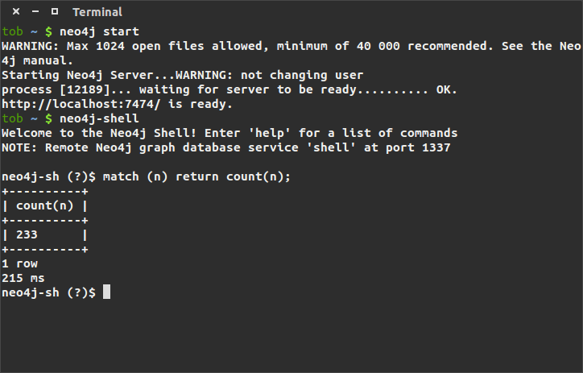Abbildung 1: neo4j-shell-Einführung
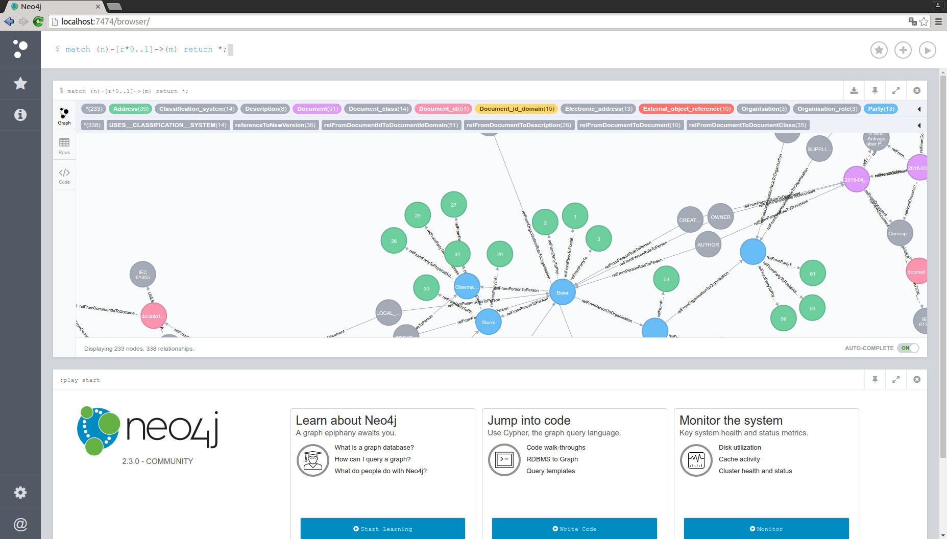Abbildung 2: Neo4J Web Interface Einführung

3 Entwerfen eines Prototypen
Im Folgenden Kapitel geht es darum alle Vorarbeiten zum erstellen eines Prototypen aufzuzeigen.

3.1 Anforderungen an den Prototypen
Das finden von geeigneten Anforderungen ist im Grunde eine Abwägung zwischen der Relevanz für den Untersuchungsgegenstand und dem Zeitrahmen den eine 10-Leistungspunkte(300 Stunden) umfassende Bachelorarbeit hat. Es sollen hier zuerst die umgesetzten Anforderungen aufgelistet werden, aber dann auch Anforderungen die zur Diskussion standen, doch aus Zeitmangel verworfen wurden.
Umgesetzt wurde folgendes:
- Es soll eine komplette Full-Stack-Web-Anwendung erstellt werden. D.h. es soll ein Backend geben, ein Frontend und beide sollen Daten austauschen. Im wesentlichen sollen zwar alle Anforderungen an eine real einsetzbare DMS-Anwendung erfüllt werden, aber durch den Prototyp-Charakter meist nur in rudimentärer Form. Konkret bedeutet das bspw., dass es eine Benutzeroberfläche geben wird, aber kein großer Wert auf gutes Aussehen oder User-Experince gelegt werden soll.
- Es soll ein umfangreiches, realistisches Datenmodell umgesetzt werden(etwa 20 Klassen). D.h. es soll ein Datenmodell recherchiert werden das auch für den Einsatz in existierenden oder neu zu entwickelnden DMSs vorgesehen ist. Dieses soll evtl. angepasst werden. Im Konkreten würde es auf eine Reduktion hinaus laufen, da reale Modelle zu umfangreich und/oder auch kompliziert sind.
- Es sollen Dateien gespeichert und wieder abgerufen werden können. In anspruchsvolleren realen DMSs ist für diese Anforderung eine eigene Komponente, genannt Repository, zuständig[1, S. 221–225]. Dieses wird im Prototypen nur durch einen Ordner im Dateisystem des Computers, wo das Backend läuft, umgesetzt.
- Es sollen CRUD-Operationen gegen das Datenmodell umgesetzt werden. Jede Klasse im Datenmodell soll möglichst angelegt, upgedatet, gelesen und gelöscht werden können. Es soll keine Klassen im Datenmodell geben die nur im Code da sind, aber mit denen sonst nichts weiter passiert. Aus Zeitgründen sind hier evtl. Abstriche zu machen. Bspw. ist die Löschfunktion nicht so wichtig für die Untersuchung, da ein funktionierendes Modell in Neo4J auch nur durch die anderen 3 Funktionen hergestellt werden kann. Diese „4. Anforderung“ bedeutet aber nicht, dass für jede Klasse genau eine eigene Weboberfläche bereit steht, wie es bspw. wesentlich effizienter von Softwaregeneratoren wie Jhipster erledigt werden könnte. Sondern sie bedeutet, dass die Anwendung von einem sinnvollen Frontend ausgehend entwickelt wird.
- Dokumente sollen versioniert werden können. D.h.: Ein Dokument besteht aus seinen Metadaten und (meistens, aber nicht notwendigerweise,) einer Datei. Nennen wir diese Kombination zur Verdeutlichung Datensatz. Versionierung bedeutet nun, dass bei jeder persistierten Änderung dieses Datensatzes ein Snapshot von diesem erstellt wird. Dieser Snapshot soll im Nachhinein einsehbar sein. Um an einen bestimmten Snapshot heran zu kommen soll es eine Ansicht für die Versionsgeschichte für jedes Dokument geben. Diese Anforderung ist besonders hervor zu heben, da die Umsetzung nicht trivial ist. Das hat für die Untersuchung den Vorteil, das der Pfad, den die üblichen Lernmaterialien vorgeben (Tutorials, Webblogs, Dokumentationen, Bücher, etc.) verlassen werden muss. Dadurch ist es Wahrscheinlicher an die Grenzen der Systeme zu kommen oder gar Fehler aufzudecken.
Die folgenden Anforderungen standen zur Diskussion, wurden aber nicht umgesetzt:
- Es soll ein Klassifikationssystem umgesetzt werden. Dokumente sollen 0 bis beliebig viele Klassifikationen bekommen können sollen. Das Klassifikationssystem soll als Baum modelliert werden. Dadurch ergeben sich einige interessante Umsetzungsvarianten. Bspw. was passiert, wenn ein Dokument zu einer Klassifikation auch noch untergeordnete Klassifikationen aufweist.
- Es soll ein Ordnerkonzept entwickelt werden. Dokumente sollen in Ordnern abgelegt werden können. Dabei soll ein Dokument in beliebig vielen Ordnern abgelegt werden können. Durch die Ähnlichkeit mit dem Klassifikationssystem könnte hier eine generische Baumstruktur entworfen werden.

3.2 Finden eines Datenmodells
Dadurch das die 82045 am Lehrstuhl bereits verwendet wurde gestaltete sich die Suche nach einem geeigneten Datenmodell sehr kurz. Wie bereits erwähnt soll das EXPRESS-Modell der DIN EN 82045-2 als Referenz verwendet werden. Das Ergebnis dieses Unterkapitels soll ein Modell in Java-Klassen umgesetzt sein. Um dort hin zu kommen sind 2 Schritte nötig. Zum einen muss ein Mapping von EXPRESS nach Java gefunden werden und zum anderen soll das Modell so angepasst werden, dass es etwa 20 Klassen groß und möglichst sinnvoll ist. In Tabelle 1 soll die Anpassung des Modells dokumentiert werden. Dazu wird zu jeder EXPRESS-Entität festgehalten welchen Status sie hat(bleibt[b], geändert[c wie changed], gelöscht[d wie deleted]) und dazugehörige Kommentare(beachte alphabetische Reihenfolge: „bcd“).
Einige Dinge sind noch anzumerken. Durch das Format, in dem die Entitäten-Namen geschrieben werden, wird einfach ein Zeilenumbruch vorgenommen, wenn ein Name zu lang ist. Es wird also keine sinnvolle Worttrennung oder Umformatierung vorgenommen. Die Anzahl der initialen Entitäten ist 50. Die Reihenfolge der Tabelle ist die gleiche wie in der 82045. Jede nicht-Enum-Entität bekommt wegen SDN(siehe Kapitel 3.3) ein Attribut: „graphId“. Das soll als gegeben angesehen werden und keinen Einfluss auf die Tabelle haben. Nachträglich wurden noch 4 Klassen hinzugefügt(siehe Kapitel 4.2).
EXPRESS-Entität | Status | Kommentare
document_relationship_type | b | Die 3 Enum-Typen sind einfach zu übertragen und nützlich.
role_type | b | Die 3 Enum-Typen sind einfach zu übertragen und nützlich.
description_enumeration_type | b | Die 3 Enum-Typen sind einfach zu übertragen und nützlich.
document | c | Das ist die Zentrale Entität eines DMS, daher obligatorisch.  Vom EXPRESS-Modell werden die folgenden Attribute übernommen: document_id und classified_as.  Die anderen 2 Attribute werden nicht übernommen:  relationship_to_external_document nicht, weil das Konzept eines Externen Dokumentes[3, S. 47] nicht im Prototyp vorgesehen ist.  Und has_versions nicht, weil Versionierung abweichend von der 82045 implementiert wird(siehe Kapitel 3.4). Wichtig ist hier aber vorweg zu sagen, dass diese Entität und „document_version“ in „document“ vereinigt sind.  Folgende Attribute wurden hinzugefügt:  path_to_file, soll speichern wo im Repository die Datei liegt.  created_at, ist ein Zeitstempel für dieses Dokument.  language, legt fest welche Sprachen in diesem Dokument verwendet werden.  descriptions, ist eine Menge von Beschreibungen über dieses Dokument.  external_object_references, ist eine Menge von Verweisen auf Objekte der realen Welt(Bsp. Windkraftanlage).  successorDocument, gibt dann wenn es mehrere Versionen dieses Dokumentes gibt an, welche Version unmittelbar nach dieser Version erzeugt wurde.  document_relationships, gibt an welche Beziehungen dieses Dokument zu anderen Dokumenten(auch sich selbst möglich) hat.
document_id | c | Ein ID-Konzept ist für Dokumente in einem DMS zwingend erforderlich. In einfachen Systemen mag ein String ausreichen, in einem realistischeren System braucht es eine eigene Klasse.  identifies wird weggelassen, weil bereits ein Verweis von „document“ nach „document_id“ besteht und ein Verweis in die Gegenrichtung durch die Funktionsweise von SDN und Neo4J unnötig erscheint.
document_id_domain | c | Dieses Attribut ist vom Nutzen für den Prototyp eher wegzulassen, ist andererseits aber gut geeignet um die Komplexität dieses kontrolliert zu erhöhen(Stichwort Ladetiefe siehe 4.2).  maintained_by wird weggelassen, weil es „OPTIONAL“ ist.
document_version | d | Diese Entität wird wie bereits erwähnt mit „document“ zusammen gelegt.
document_version_id | d | Diese Entität ist unnötig, weil „document_version“ gelöscht wurde.
external_document | d | Wie bereits erwähnt ist dieses Konzept nicht vorgesehen.
party | c | Die Party als Abstrakte Klasse von Personen und Organisationen macht im EXPRESS-Modell Sinn, hat sich jedoch als schwierig mit SDN und Neo4J vereinbar heraus gestellt.  Beide Attribute in EXPRESS wurden weggelassen weil die jeweiligen Konzepte nicht im Prototyp vorgesehen sind. Dafür wurden die 3 Attribute postal_address, electronic_address und physical_address hinzugefügt.
document_relationship | c | Beziehungen zwischen Dokumenten haben in dieser Arbeit einen besonderen Fokus, dadurch ist diese Klasse obligatorisch.  Es wurden 2 Attribute weggelassen, nämlich description und id. Der Grund ist, beide sind „OPTIONAL“ und außerdem wird „id“ durch „graphId“ gut substituiert.
document_class | c | Klassifikation war eine der geplanten Anforderungen und ist daher mit aufgenommen worden.  description(SET) wurde zur Vereinfachung weggelassen.
classification_system | c | Die Entität wurde initial aufgenommen, weil sie zum Klassifikationskonzept gehört. Im Nachhinein wurde für den Prototyp festgelegt, dass nur die „IEC 61355“ genutzt werden soll. Das ist auch hardcoded in der Java-Klasse.  description wurde weggelassen, weil es „OPTIONAL“ ist.
document_version_relationship | d | Die Entität wurde gelöscht, weil „document“ und „document_version“ zusammen gelegt wurden und das einige abhängige Entitäten redundant macht.
logbook_entry | d | Die Entität wurde gelöscht, weil die architektonische Frage wie Logging implementiert werden soll aus Aufwandsgründen weggelassen wurde.
person | c | Eine Person ist, im Gegensatz zu vielen anderen Entitäten der 82045, ein klares Konzept und wurde damit als potentiell vielversprechend für die weitere Untersuchung mit aufgenommen.  Die Attribute first_name und last_name wurden übernommen, alle anderen wurden weggelassen.  Zusätzlich wurden die Attribute person_person_relationships und person_organisation_relationships aufgenommen. Die Begründung hierfür steht in Kapitel 4.2.
party_role | b | Diese Abstrakte Entität ist an das Personen-Konzept gekoppelt und wird daher mit aufgenommen.
contract | d | Dieses Konzept soll nicht im Prototypen realisiert werden.
organization | c | Die Begründung ist analog zu „person“.  Es wird nur name übernommen, die 2 anderen Attribute werden weggelassen. Zusätzlich werden die Attribute organisation_person_relationships und organisation_organisation_relationships aufgenommen.
project | d | Dieses Konzept soll nicht im Prototypen realisiert werden.
description | b | Diese Entität ist sehr lose mit den anderen Entitäten gekoppelt, daher ist sie beliebig hinzu- oder wegzunehmen. Da an diesem Punkt noch nicht genügend Klassen gefunden wurden fiel die Entscheidung auf hinzu.
document_version_external_object_reference_relationship | d | Diese Entität kann wesentlich einfacher durch SDN-Annotationen in „document“ implementiert werden(siehe Java-Klasse: Document.external_object_references).
external_object_reference | b | Die Externen Objekte sind sehr lose mit dem Rest gekoppelt, daher lässt sich diese Entität leicht hinzu nehmen. Außerdem bietet sie einen Mehrwert für die weitere Untersuchung.
carrier | d | Da das Repository nur ein Ordner im Dateisystem sein soll ist diese Entität überflüssig.
location | d | Da „carrier“ nicht benötigt wird, kann diese Entität auch weggelassen werden.
electronic_address | c | Das gesamte Address-Konzept hat nur eine Beziehung nach außen und ist daher einfach umzusetzen.  Die Attribute telephone_number und electronic_mail_address wurden übernommen. Alle anderen Attribute wurden weggelassen, weil sie keinen Mehrwert für die Untersuchung haben.
postal_address | c | Die Begründung ist analog zu „electronic_address“.  Die Attribute postal_box, postal_code und country wurden übernommen. postal_name wurde weggelassen.
address | b | Die Begründung ist analog zu „electronic_address“.
effectivity | d | Das Konzept der „Effectivity“[3, S. 70] ist zu kompliziert für den Prototypen.
dated_effectivity | d | Die Begründung ist analog zu „effectivity“.
time_interval_based_effectivity | d | Die Begründung ist analog zu „effectivity“.
party_relationship | c | Diese Entität soll Beziehungen zwischen „party“s behandeln und ist daher sehr wichtig für die Untersuchung. Hier gab es aber deutliche Probleme siehe Kapitel 4.2.  Die Attribute relates_party und relating_party wurden übernommen. Das Attribut description wurde weggelassen.
stored_document_representation | d | Da das Repository nur ein Ordner im Dateisystem sein soll ist diese Entität überflüssig.
digital_file | d | Die Entität wird gelöscht weil sie ein „SUBTYPE“ von „stored_document_representation“ ist.
compound_document_file | d | Die Entität wird gelöscht weil sie ein „SUBTYPE“ von „digital_file“ ist.
document_representation_carrier_relationship | d | Da das Repository nur ein Ordner im Dateisystem sein soll ist diese Entität überflüssig.
medium | d | Da das Repository nur ein Ordner im Dateisystem sein soll ist diese Entität überflüssig.
medium_caracteristics | d | Da das Repository nur ein Ordner im Dateisystem sein soll ist diese Entität überflüssig.
date_and_time | d | Diese Funktionalität wird wesentlich besser von einer Java-SE-Klasse übernommen.
document_revision | d | Dieses Konzept ist nicht im Prototypen vorgesehen.
recipient | d | Dieses Konzept ist nicht im Prototypen vorgesehen.
party_in_subscription_list | d | Das Konzept der „subscription“ ist nicht im Prototyp vorgesehen.
subscription_list | d | Das Konzept der „subscription“ ist nicht im Prototyp vorgesehen.
document_version_distibution_relationship | d | Hier liegt evtl. ein Fehler in der 82045-2. Um diesen nachzuvollziehen, öffne das Dokument, kopiere den Namen, öffne die Suche(strg+f), füge den Namen in die Suchmaske(strg+v). Zu sehen ist nun, dass diese Entität nur im EXPRESS-Modell vorkommt. Vergleiche diese Verhalten mit anderen Entitäten.
recipient_action_on_document_version | d | Diese Entität wird gelöscht weil das Empfänger-Konzept nicht vorgesehen ist.
distribution | d | Diese Entität wird gelöscht, weil sie ein „SUBTYPE“ von „RASAD_status“ ist.
RASAD_status | d | Dieses Konzept würde den Prototypen deutlich komplizierter machen, daher wurde es weggelassen.
RASAD_status_relationship | d | Diese Entität wurde gelöscht, weil „RASAD_status“ gelöscht wurde.
physical_address | c | Die Begründung ist analog zu „electronic_address“.  Die Attribute street, street_number, postal_code und town wurden übernommen. Die anderen Attribute wurden weggelassen.
party_to_address_relationship | c | Ohne die durch diese Entität bereit gestellten Beziehungen ist das Addressen-Konzept nutzlos. Im Nachhinein hat sich heraus gestellt, dass diese Klasse sich so schlecht mit SDN und Neo4J verträgt, dass sie weggelassen werden musste. Genaueres steht in Kapitel 4.2.  Die Attribute relating_address und relates_party wurden übernommen und description wurde weggelassen.
Tabelle 1: Änderungen am EXPRESS-Model

Kommen wir nun zum Mapping von EXPRESS nach Java. Die Spezifikation von EXPRESS ist sehr umfangreich und nicht trivial(siehe Fußnote 4). Daher wird in dieser Arbeit kein so genaues Mapping vorgenommen, dass ein Generator erzeugt werden könnte, der das EXPRESS-Modell nimmt und am Ende Java-Klassen ausgibt. Viel mehr wird ein intuitiver Ansatz verfolgt der ein möglichst gutes Mapping zu vertretbarem Aufwand hergibt. Glücklicherweise sind sich EXPRESS und Java bereits sehr ähnlich, so dass dieser Ansatz gut funktioniert.
Nehmen wir zum Beginn einen einfachen Fall und listen dann alle nötigen Spezialmappings dahinter auf. Gut geeignet ist eine Entität die genau so übernommen wurde wie sie ist(„b“). Nehmen wir „external_object_reference“ als Beispiel. Tabelle 2 stellt alle EXPRESS-Java-Mappings gegenüber. Die Java-Version ist hierbei auf das Wesentliche reduziert. Sämtliche Beispiele in der Tabelle wurden in dieser Arbeit so angewendet. Sie stehen exemplarisch für alle nötigen Mappings ihrer Art.
Nr. | EXPRESS | Java
1 | ENTITY external_object_reference;  id: STRING;  description: STRING;  type: STRING;  END_ENTITY; | class External_object_reference {  String id;  String description;  String type;  }
2 | last_name: OPTIONAL STRING; | String last_name;
3 | UNIQUE  doc_ID, domain;
4 | classified_as: SET [0:?] OF document_class; | Set<Document_class> classified_as;
5 | TYPE document_relationship_type = ENUMERATION OF ... | Enum Document_relationship_type {...
6 | TYPE role_type = ENUMERATION OF... inspector, local representative; ... | Enum Role_type {…  INSPECTOR, LOCAL_REPRESENTATIVE,  ...
Tabelle 2: Mapping von EXPRESS nach Java
Erläuterungen zu:
- Wir sehen hier das EXPRESS den Beginn und das Ende einer Entität anders festlegt als Java. Außerdem nutzt EXPRESS ein Semikolon am Ende (fast) jeder Zeile, während in Java nur Anweisungen mit einem Semikolon beendet werden. Das Wort ENTITY wird durch class ersetzt. Bei dem Namensmapping gab es eine nicht triviale Abwägung zu treffen. Diese ist wie nah soll der Name an der Java-Namens-Konvention sein. Und auf der anderen Seite, wie nah soll der Name an der 82045 bleiben. Der Kompromiss ist, dass der erste Buchstabe groß gemacht wird, ansonsten aber die Schreibweise der 82045 beibehalten wird. Weiterhin ist die Attributspezifikation in EXPRESS und Java entgegengesetzt. In Java ist sie Datentyp-Name und in EXPRESS anders herum. Das Schlüsselwort „STRING“ wird nach „String“ gemappt.
- Attributnamen werden Eins-zu-eins übernommen. Das Schlüsselwort „OPTIONAL“ wird einfach weggelassen.
- Das Schlüsselwort „UNIQUE“ gibt an, dass die folgenden Attribute einzigartig sind. Diese Zusatzinformation wird in Java nicht mit angegeben, also durch nichts ersetzt.
- Das „SET“ wird in ein Java-Set gemappt. Das Schlüsselwort „OF“ wird weggelassen, bzw. semantisch durch die Java-Generics ersetzt. Die Mengeneinschränkung(„[0:?]“) wird nicht übertragen, sondern einfach weggelassen.
- Hier wird einfach die aufgeblähte EXPRESS-Schreibweise durch die kompaktere Java-Variante ersetzt.
- Die Enums im EXPRESS-Modell sind uneinheitlich. So wird zum einen manchmal ein Unterstrich zwischen 2 Worten eines Eintrages verwendet, manchmal aber auch ein Leerzeichen. Dies wird einheitlich zum Unterstrich gemappt. Zum Anderen wird manchmal ein Komma und manchmal ein Semikolon genutzt. Dies wird einheitlich zum Komma gemappt. Es könnte hier möglich sein, dass Bedeutung verloren geht, dies wird aber hingenommen. Außerdem werden nach Java-Konvention alle Buchstaben groß gemacht.
Weiterhin ist anzumerken, dass das Schlüsselwort „INVERSE“ zwar 2-mal im EXPRESS-Modell vorkommt aber kein mal im reduzierten Modell. Daher wird es hier nicht behandelt.
Aus der Kombination des Mappings und den Änderungen am EXPRESS-Modell ergibt sich das Datenmodell in Java. Es kann im Github-Account zu dieser Arbeit eingesehen werden.

3.3 Die verwendeten Technologien
Es wird eine Vielzahl an Technologien für den Prototypen eingesetzt. Beginnen wir beim Frontend:
Um die Abhängigkeiten zwischen den Frameworks/Modulen zu managen wird Bower genutzt. Um Bower und einiges Andere zu Testzwecken zu installieren wurde NPM verwendet. Die App basiert auf HTML5, ein wenig CSS und Javascript. Um das Design möglichst schnell implementieren zu können wird Bootstrap genutzt. JQuery ist durch seine hohe Verbreitung nahezu obligatorisch für moderne HTML-Anwendungen. Hier wird es in erster Linie genutzt, weil andere Frameworks es benötigen. AngularJs wird genutzt, weil es zum Zeitpunkt der Architekturentscheidungen sehr populär und geeignet für die Implementierung mit Java-Backend ist. Außerdem eignet es sich sehr gut für CRUD-Anwendungen. Angular vereinfacht weiterhin die Anzeige von Daten aus dem Backend und das stetige aktuell halten jener. Weiterhin wurden noch einige Projekte für speziellere Probleme genutzt. Angular-ui-router wird genutzt um die Navigation im Frontend zu managen. Angular-resource vereinfacht die Kommunikation mit einem REST-Endpunkt. Checklist-model wird benötigt um ein Array von Entitäten an eine Menge von Checkboxen zu binden(bspw. die externen Objekte auf die ein Dokument verweist). JSOG behandelt teilweise ein Problem mit Zirkulären Abhängigkeiten(siehe Kapitel 4.2).
Die Kommunikation sowohl zwischen dem Frontend und dem Backend als auch zwischen dem Backend und Neo4J geschieht über REST.
Im Backend wurden folgende Technologien verwendet.:
Als Sprache wurde Java in der Version 7 gewählt. Zum Managen von Abhängigkeiten und als Build-Tool wird Maven genutzt. Das Gesamte Backend wird mit Hilfe des Spring Frameworks umgesetzt. Insbesondere werden die folgenden Module genutzt: Spring Boot ist dazu da Anwendungen möglichst schnell umsetzen zu können. Normale Spring-Anwendungen benötigen sehr viel Konfiguration bis sie überhaupt verwendet werden können. Spring Boot gibt Einstellungen vor die meistens sowieso verwendet werden würden. Dadurch kann sehr viel Zeit gespart werden. Insbesondere gilt dies für Prototypen. Spring Data Neo4J ist ein Object-Graph-Mapping-Framework es wird genutzt um mit möglichst einfachen Java-Code auf Neo4J zugreifen zu können. Google Guava bietet einige sehr gute Lösungen für übliche Probleme bei der Entwicklung mit Java. Einige weitere Module wurden zwar genutzt, sollen hier aber aus Relevanzgründen nicht mehr aufgelistet werden. Der interessierte Leser sei auf die pom.xml verwiesen.

3.4 Die Architektur des Prototypen
Die Gesamte Anwendung hat 3 Komponenten: Das Frontend, das Backend(soll hier namentlich so festgelegt sein) und die Datenbank.Das Frontend kommuniziert mit dem Backend über eine REST-Schnittstelle. Auch das Backend kommuniziert mit der Datenbank über REST. Die Datenbank soll Neo4J sein. Das Backend besteht aus einer Spring Boot App. D.h. es ist eine eigenständige Anwendung die auf einem Server ausgeführt wird. Diese App wird in einer Schichtenarchitektur realisiert. Die einzelnen Schichten werden sowohl durch die Ordnerstruktur als auch (teilweise) durch die Namensvergabe gekennzeichnet. Es gibt 3 Schichten:
- Die Controllerschicht: Diese Schicht wird durch den Ordner „controller“ markiert. Sie regelt die Kommunikation mit dem Frontend. Hier werden REST-Endpunkte spezifiziert.
- Die Repositoryschicht: Diese Schicht wird durch den Ordner „repository“ markiert. Sie regelt die Kommunikation mit Neo4J. Durch SDN muss größtenteils vom Programmierer nur ein Interface angelegt werden und SDN erzeugt daraus den ganzen Kommunikationscode.
- Die Serviceschicht: Diese Schicht wird durch den Ordner „service“ markiert. Ihre Funktion ist die Vermittlung zwischen den 2 anderen Schichten. Jedes mal, wenn die Logik im Controller zu umfangreich oder komplex wird, wird diese in die Serviceschicht ausgelagert. In einer größeren Anwendung wäre es sinnvoller sich streng an die Schichtung zu halten. Davon soll hier abgesehen werden.
Das Domänenmodell könnte auch als eine Art Schicht angesehen werden, wobei es von allen anderen Schichten genutzt wird.
Das Frontend basiert auf AngularJS. Die Schichtung ist wie folgt aufgebaut:
- Die Serviceschicht: Diese Schicht kümmert sich um die Kommunikation mit dem Backend. Sie wird gekennzeichnet durch die Endung „Service“ an der Javascript-Datei.
- Die Controllerschicht: Diese Schicht kümmert sich um die Kommunikation zwischen der eigentlichen View und der Serviceschicht. Außerdem ist hier die meiste Frontendlogik unter gebracht. Insbesondere geschieht hier die Datenbindung. Sie ist gekennzeichnet durch die Endung „Controller“.
- Die View: Diese Schicht soll der eigentliche HTML5-Code sein. Das ist es was der Endnutzer im Browser sieht.
Im Backend ist die Datei „Application.java“ für die Konfiguration der App vorgesehen und im Frontend ist es „app.js“.
Kommen wir nun noch zur Funktionsweise von 2 Anwendungsfällen. Der erste ist das Speichern und wieder aufrufen von Dateien. Das Repository soll ein Ordner, im Dateisystem des Servers, wo die App läuft, sein. Voreingestellt ist der Name dieses Ordners „documentrepository“. In diesem Ordner werden Unterordner angelegt, sobald eine Datei gespeichert werden soll. Der Name eines Unterordners soll eindeutig festgelegt werden durch die Dokumenten ID und einen Zeitstempel. In diesem Unterordner befindet sich genau eine Datei. Sie soll den Namen beibehalten unter dem sie gespeichert wurde.
Der Zweite Anwendungsfall ist die Versionierung. Die Konzepte Dokument und Dokumentversion wurden dafür zusammengefasst. Im Quellcode existiert nur noch „Document“. Dieses „Document“ ist eigentlich eher eine Dokumentenversion und das wahre Dokument existiert nur implizit durch die Menge der Dokumentversionen. Der Anlass für die Zusammenlegung ist die Überlegung, wie viel vom Dokument soll eigentlich veränderbar(updatebar) sein. Denn nach der 82045 wäre das „Document“ unveränderbar und nur die Dokumentversion änderbar. Initial kam ich zu der Entscheidung, dass der Prototyp nach möglichst hoher Flexibilität hin optimiert werden sollte. Folglich, dass alles veränderbar sein soll. Einige Dutzend oder gar hundert Stunden später hatte ich diese Entscheidung revidiert, da die Trennung der 2 Konzepte doch sehr sinnvoll ist. Ein nachträgliches Refactoring wurde aus Zeitgründen unterlassen.
Kommen wir nun zur eigentlichen Umsetzung des Versionierungskonzeptes. Wenn ein Dokument angelegt wird, wird es wie alle anderen Entitäten ganz normal gespeichert. Wenn dieses Dokument upgedatet wird, wird ein komplett neues Dokument angelegt. Dieses bekommt auch komplett neue Beziehungen, auch dann wenn sich nichts geändert hat. Außerdem bekommt das alte Dokument eine Beziehung zum neuen Dokument. Diese Beziehung nennt sich im Java-Code „successorDocument“ und in Neo4J „referenceToNewVersion“. Interessant/Kompliziert wird dieses Konzept besonders dann, wenn das „Document“ Beziehungen hat die tiefer als eine Ebene gehen(Beispielsweise: Document->Document_id->Document_id_domain).
Dadurch, dass jetzt ein Pattern für die Versionierung besteht, kann die Versionsgeschichte durch eine geschickte Cypher-Anfrage extrahiert werden. Weiterhin sei angemerkt, dass die gesamte Anwendung für die Benutzung auf einem Rechner(localhost) vorkonfiguriert ist. Es wurde auch nur für diesen Einsatz getestet.

4 Der fertige Prototypen
In diesem Kapitel wird davon ausgegangen, dass der Prototyp fertig vorliegt. Im weiteren soll er aus mehreren Blickwinkeln vorgestellt werden.
Achtung: Benutzen sie nur eine leere Datenbank oder eine in dieser Arbeit vorgegebene. Sie könnten sich sonst ihre Datenbank kompromittieren.
Um den Prototyp nutzen zu können ist folgendes zu tun:
- herunterladen des Git-Repositories( „git clone https://github.com/neo8ba8dms/neo_ba_dms.git“)
- starten von Neo4J („neo4j start“)
- der Anwendung ihre Neo4J-Zugangsdaten mitteilen, dazu öffnen sie die Datei „Application.java“ und ändern die Zeile:
return new RemoteServer("http://localhost:7474","neo4j","neo4");
- der voreingestellte Benutzername ist „neo4j“ und das Passwort ist „neo4“(diese Strings sind zu ändern)
- starten der Anwendung mit Maven ( „mvn spring-boot:run“)
- ansehen der Anwendung auf "http://localhost:8080"
Die Komponentenversionen unter denen alles getestet wurde sind:
- Neo4J Version 2.3
- SDN Version 4.0
- Spring Boot Version 1.3.1
Die Frontendabhängigkeiten wurden in Github versioniert (…/bower_components) und können dort eingesehen werden.

4.1 Der Prototyp in Aktion
Dieses Unterkapitel soll dazu dienen den Prototypen aus Endnutzersicht vorzustellen. Auf der Startseite werden einige Informationen angezeigt und es wird eine Navigationsleiste angeboten. Die Navigationsleiste existiert in jeder Ansicht. Folgende Links werden angezeigt:
- „Home“
- „Dokumente“
- „Externe Objekte“
- „Personen“
- „Organisationen“
- „Rollen von Personen“
- „Rollen von Organisationen“
„Home“ verlinkt auf die Startseite. Alle anderen Verweise leiten zu einer Übersichtsseite des jeweiligen Konzeptes. D.h. z.B. „Dokumente“ verlinkt zu einer Auflistung aller im DMS vorhandenen Dokumente. Wenn die Konzepte unklar sind, können diese in der 82045 noch einmal nachgelesen werden. Abbildung 3 zeigt die Startseite des Prototypen.
Die Übersichtsseite bietet für alle Konzepte die Funktionalität „eine neue Entität anlegen“, „eine Entität löschen“ und „zu einer Detail-Ansicht wechseln“. Zusätzlich wird bei „Dokumente“ ein Link zur „Versionsgeschichte“ angeboten. Abbildung 4 zeigt die Übersichtsseite für „Dokumente“. Es befinden sich bereits Testdaten im System.
Wenn eine neue Entität angelegt werden soll, öffnet sich ein Modal. Wenn in die Detail-Ansicht gewechselt wird, kann die jeweilige Entität dort upgedatet werden. Abbildung 5 zeigt die Detail-Ansicht für eine Person. In der Ansicht für die Versionsgeschichte eines Dokumentes werden alle Versionen von oben(neuste) nach unten(älteste) aufgelistet. Es können jeweils die Details einer Version eingesehen werden. Löschen und updaten ist in den Versionsansichten nicht gestattet.
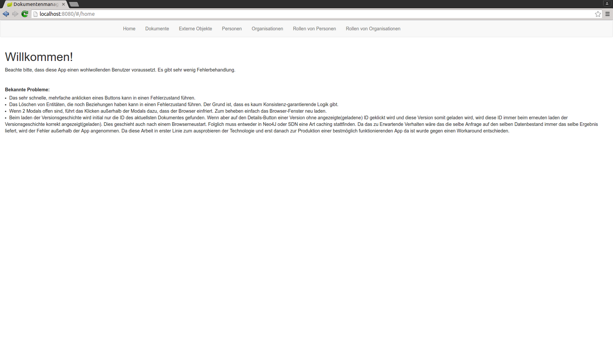Abbildung 3: Startseite des Prototypen
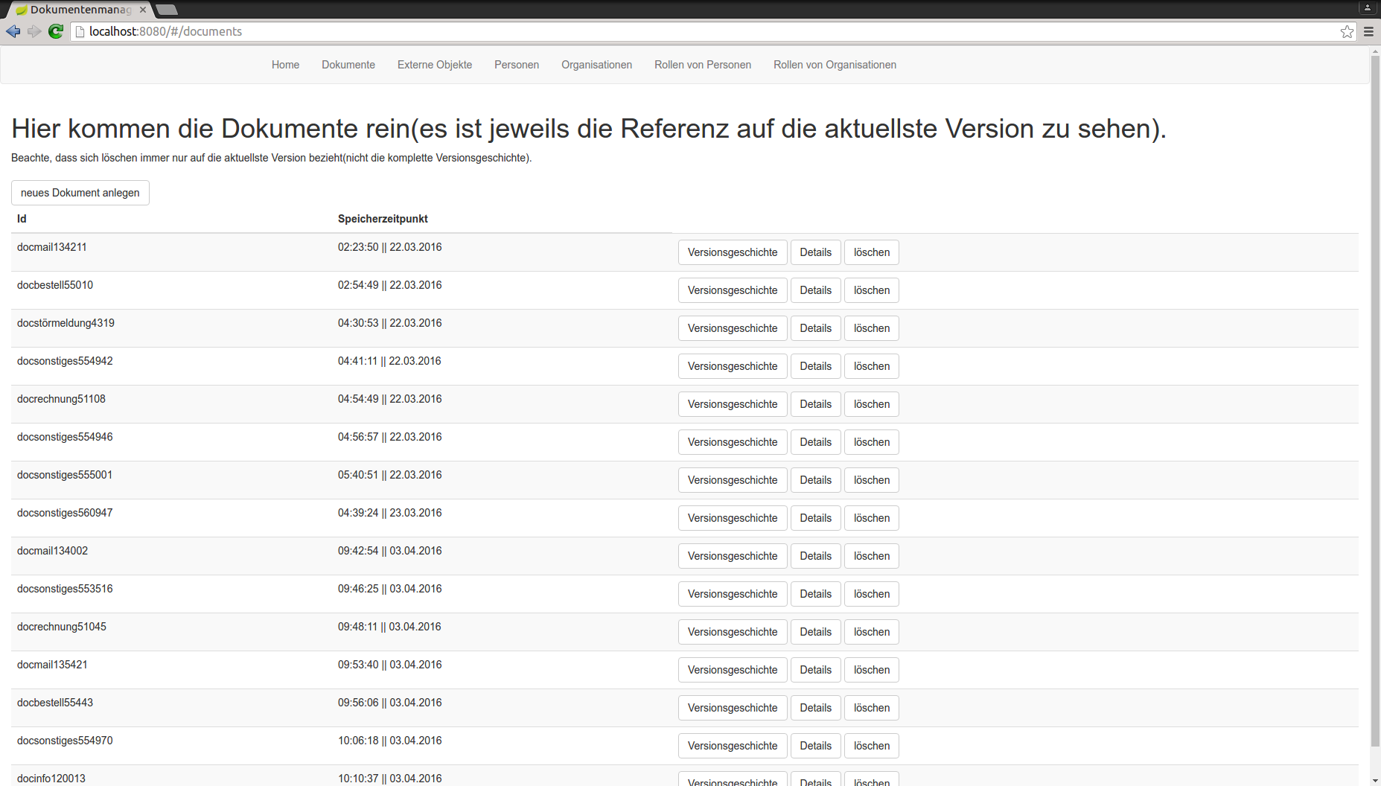Abbildung 4: Übersichtsseite für Dokumente(mit Testdaten)

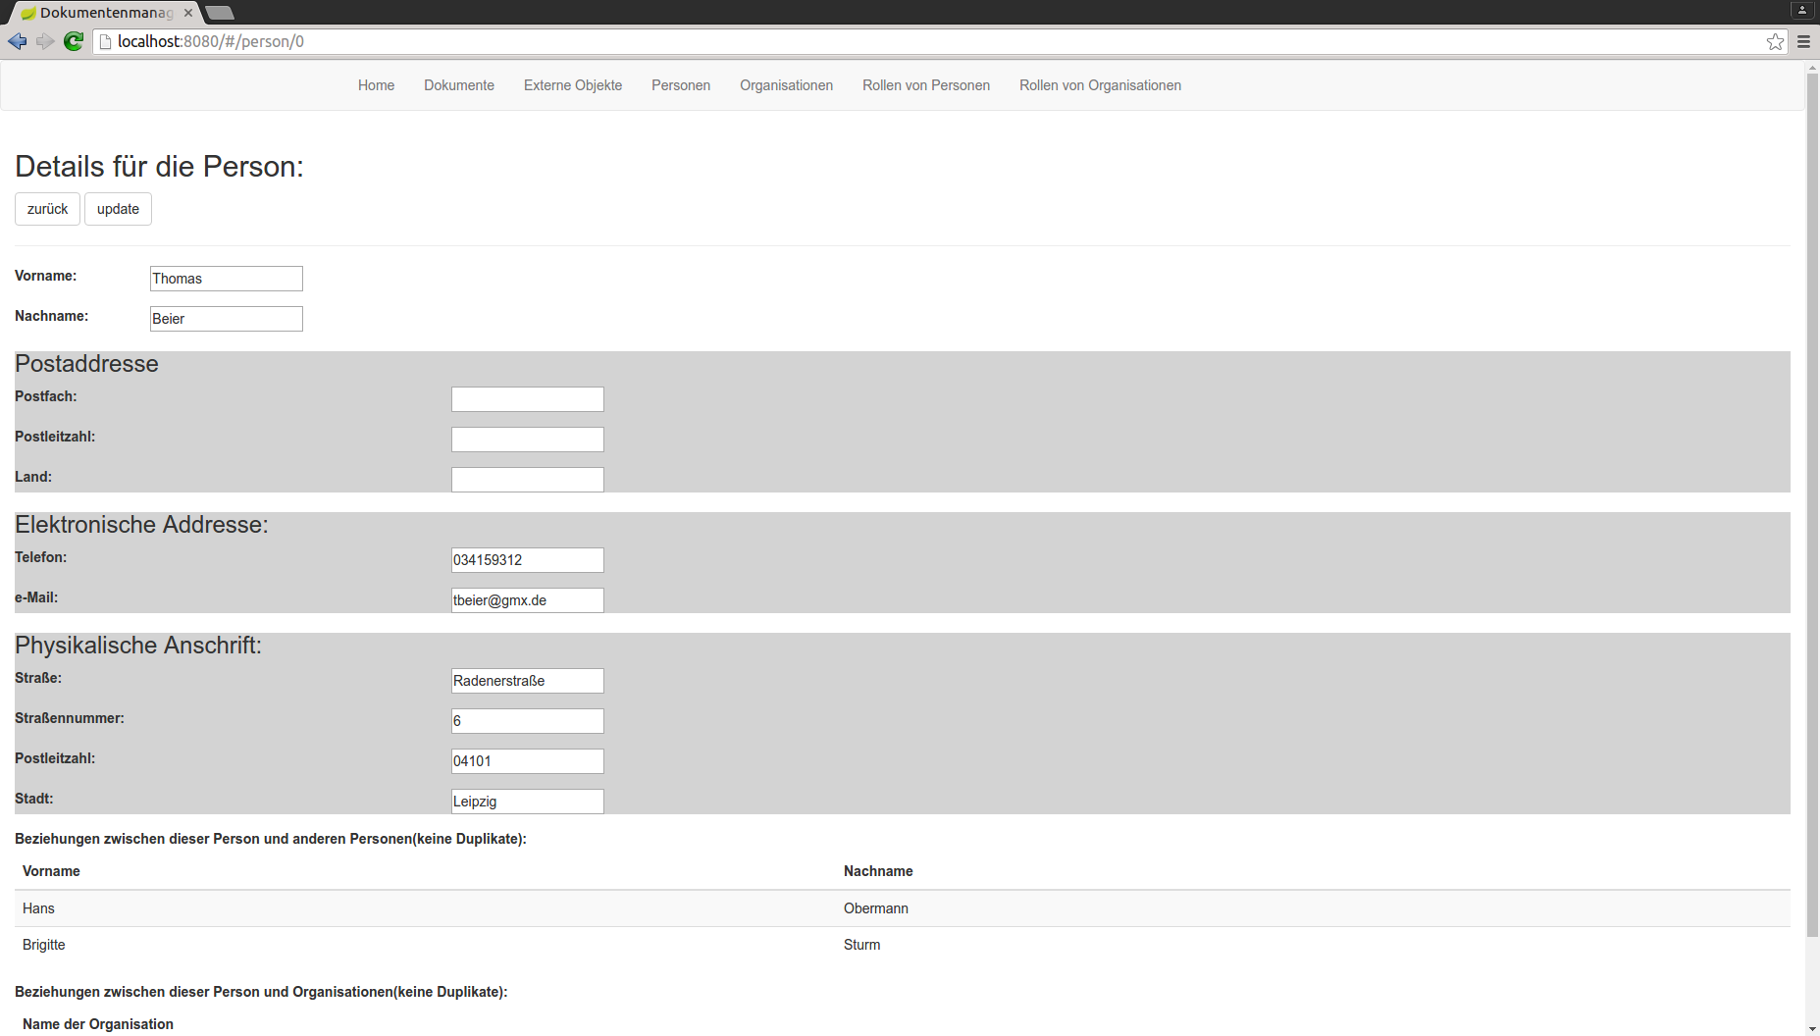Abbildung 5: Detail-Ansicht für eine Person

4.2 Problemfälle/Beachtenswertes
Bei der Arbeit am Prototypen fielen einige Dinge immer wieder auf. Dieses Unterkapitel dient dazu diese aufzuzeigen.
Das Zeitraubendste und schwerste Problem war die Behandlung Zirkulärer Abhängigkeiten bei der Kommunikation zwischen dem Frontend und dem Backend. Eine Zirkuläre Abhängigkeit liegt bspw. dann vor wenn ein Dokument eine Beziehung zu einem anderen Dokument hat, welches wieder eine Beziehung zurück zum ersten Dokument hat. Dies ist einer der einfachsten Fälle, die Komplexität dieser Problemstellung kann sehr schnell so stark ansteigen, dass Fehler kaum noch nachvollziehbar sind. Solange die Objekte mit ihren Beziehungen nur im Frontend oder nur im Backend liegen gibt es kein Problem. Sobald aber ein Parser das Objektgeflecht in einen String umwandeln will, um diesen über das Netzwerk zu schicken, können Zirkuläre Abhängigkeiten problematisch werden. Dies führt dann entweder direkt zu einem Fehler und die Daten werden gar nicht gesendet oder es führt dazu, dass der String abgeschnitten wird. Ein abgeschnittener String führt dann beim Empfänger zu einem Fehler oder noch schlimmer zu Dateninkonsistenzen.
Es gibt einige Methoden um dies zu behandeln die einfachsten sorgen dafür, dass gewisse Attribute vom JSON-Parser ignoriert werden. Auf der Empfängerseite können diese dann bei Bedarf aus den anderen Daten gefolgert werden. Diese Methode funktioniert bei geringer bis mittlerer Komplexität des Datenmodells recht gut. Im Prototypen wird dies genutzt, aber es reicht nicht aus. Insbesondere die direkten Beziehungen zwischen Dokumenten(„referenceToNewVersion“ und „relFromDocumentToDocument“) erhöhen die Komplexität des Datenmodells erheblich.
Eine Bessere Möglichkeit um die Situation zu beherrschen ist nach bereits bestehenden Lösungen für dieses Problem zu suchen. Das Projekt JSOG bietet ein Framework hierfür.
JSOG ändert den JSON-String der über das Netzwerk geschickt wird. Dazu gibt es jedem Objekt ein „@id“-Attribut mit einem eindeutigen Wert. Wenn nun das gleiche Objekt wieder auftritt, dann wird es durch eine Referenz auf diese ID ersetzt. Abbildung 6 zeigt die Antwort zu einem Mitgeschnittenen Request nach „docinfo120013“(benötigt Testdaten). Genutzt wurden dafür die Developer Tools von Firefox(F12-Taste). Zu sehen ist hier ein Dokument mit >>>@id:“6“<<< und einer Referenz darauf >>>@ref: „6“<<<.
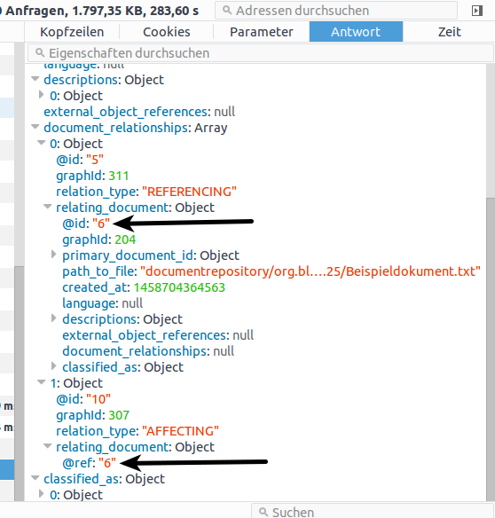Abbildung 6: JSOG in Aktion

Leider funktioniert JSOG nur teilweise. Für get- und query-Requests ist alles in Ordnung, aber für Schreibende Anfrage gibt es Probleme mit der „JSOG.encode“-Methode. um auch damit fertig zu werden wird folgendes getan. In allen Service-Methoden, wo es nötig ist, im Frontend werden Attribute wie bereits beschrieben ignoriert. In den entsprechenden Controllern im Backend werden diese Objekte korrekt aus den gegebenen Daten gefolgert und wieder als Attribute eingefügt. Diese Gesamt-Strategie wurde von mir ausgiebig getestet und scheint zu funktionieren, aber die Komplexität übersteigt meine derzeitigen Fähigkeiten und ich kann hier keine Fehlerfreiheit garantieren.
Weiterhin gab es einige Eigenheiten von SDN die erwähnenswert sind. So wird zwar die „direction“ in „@Relationship“-Annotationen als mit dem Wert „Relationship.OUTGOING“ vorbelegt, doch das Weglassen führt zu unerwarteten Fehlern. So gab es Probleme das Nachfolgerdokument korrekt zu extrahieren, was zu einem Workaround führte(siehe DocumentRepository.java). Durch Zufall habe ich heraus gefunden das, dass explizite setzten von „ direction = Relationship.OUTGOING“ das Problem löst.
Ein häufig auftretender Anfängerfehler mit SDN ist für die Graphid den Datentyp „long“ statt „Long“ zu verwenden. Die Fehlermeldungen hierzu sind nicht sehr aussagekräftig und eine längere Debuggingsession könnte demzufolge passieren.
Die Graphid muss vom Datentyp „Long“ sein(siehe Fußnote 31). Dies führt zu Redundanzen, denn die 82045 gibt oft bereits ID-Attribute vor. Diese sind dann oft nicht vom Typ „Long“.
Weiterhin ist ein konkreter Fehler auf der Startseite der Anwendung dokumentiert. Hier sei nur dort hin verwiesen.
Die letzte Besonderheit verdient viel Aufmerksamkeit. Die Ladetiefe zu einer Entität bestimmt, wie viele von den zu der Entität in Beziehung stehenden Knoten mit geladen werden bzw. beim Schreiben persistiert werden. Wenn die Standardinterfaces von SDN genutzt werden, gibt es Methoden für häufige CRUD-Operationen. Bei diesen kann die Ladetiefe als Integer-Wert spezifiziert werden(Bsp.: documentRepository.findOne(id, 2)). Dies ist eine enorme Fehlerquelle und sollte sehr genau verstanden und durchdacht werden.
Der letzte hier beschriebene Problemfall ist die Verwendung von abstrakten Beziehungen. Mit abstrakten Beziehungen sei hier gemeint, dass eine Beziehung zwischen 2 Entitäten(kann auch nur eine zu sich selbst sein) besteht. Aber beide Entitäten haben Subentitäten zwischen denen die eigentliche Beziehung hergestellt werden soll. Zum Beispiel sind durch die 82045 die Klassen „Party_relationship“ und „Party_to_address_relationship“ in der Anwendung vorgesehen. Im Kontext einer Objektorientierten Denkweise macht dies sehr viel Sinn, weil sich wiederholender Code vermieden werden kann. Die Information, welche konkrete Beziehung gemeint ist kann direkt als Attribut(Referenz auf ein Objekt dessen Typ bekannt ist) gespeichert werden. Dies direkt nach Neo4J zu mappen ist problematisch, weil die Information welche konkrete Beziehung gemeint ist nicht als Attribut der Beziehung vorgesehen ist, sondern eine Beziehung dadurch beschrieben wird, zwischen welchen konkreten Knoten(-Typen) sie besteht.
Verdeutlichen wir dies an einem Beispiel. Die „Party_to_address_relationship“ stellt abstrakt eine Beziehung zwischen einer Party und einer Adresse her. Konkret soll sie aber eine Beziehung zwischen (Personen oder Organisationen) und (physikalischen- oder elektronischen- oder postalen Addressen) herstellen. Nehmen wir beispielsweise eine Beziehung zwischen einer Person(„Bob“) und einer elektronischen Adresse(„bobbecker@gmx.de“). Lässt sich nun die Beziehung in Neo4J wie in der 82045 vorgesehen speichern? Meiner Meinung nach ist dies nicht so einfach möglich. Es braucht also eine andere Mappingstrategie.
Im Prototypen wurde dies wie folgt gelöst. Die „Party_to_address_relationship“-Beziehung wird gar nicht mehr verwendet. Die Beziehungen werden konkret durch Annotationen da spezifiziert, wo sie benötigt werden. Konkret sei hier auf die Klasse „Party.java“ verwiesen. Hier wird die Beziehung zwischen „Party“ und allen 3 konkreten Addresstypen als Attribut spezifiziert. Beachtenswert ist, dass eine Entität, nämlich „Party“ abstrakt ist. Dies funktioniert aber gut.
Die „Party_relationship“ wird im Prototypen verwendet. Die Entscheidung dazu war mehr dadurch beeinflusst nahe an der 82045 zu bleiben als einen guten Prototypen zu entwickeln. Es wurden 4 weitere Klassen angelegt die von „Party_relationship“ erben. Diese sind „Organisation_organisation_relationship“, „Organisation_person_relationship“, „Person_organisation_relationship“ und „Person_person_relationship“. Diese 4 Klassen werden dann als Attributtypen in den Klassen „Person“ und „Organisation“ genutzt. Also wurden letztendlich auch hier die abstrakten Beziehungen konkret gemacht.

5 Die Testdaten
Es wurden Testdaten für den Prototypen erstellt. In diesem Kapitel soll es um deren Nutzung gehen. Sie liegen in 2 Varianten vor. Zum einen als Ordner „graph.db“ und zum anderen als exportiertes Cypher-Skript. Die Varianten sind inhaltlich gleich. Der Ordner liegt direkt im Git-Repository. Um diesen nutzen zu können muss der Pfad zu diesem Ordner in einer Konfigurationsdatei von Neo4J eingetragen werden. Dazu wechseln sie in das Verzeichnis wo Neo4J installiert ist. Dort wechseln sie in den Ordner „conf“ und öffnen die Datei „neo4j-server.properties“. In der Zeile wo „org.neo4j.server.database.location=“ steht setzen sie hinter dem „=“ den Pfad zu „graph.db“ ein. Der Pfad sollte also mit "/neo_ba_dms/graph.db" enden. Die alte Datenbank bleibt hierbei an dem alten Pfad erhalten.
Um das Cypher-Skript zu benutzen stellen sie zuerst sicher, dass sie eine leere Datenbank haben. Sie könnten die Datenbank beispielsweise löschen indem sie „graph.db“ löschen. Nun öffnen sie die das Skript „testdata.cypher“ im Git-Repository. Markieren sie alles und kopieren sie es in die Zwischenablage. Öffnen sie nun die Neo4J-shell und fügen den Inhalt der Zwischenablage ein.

5.1 Szenario und Beschreibungen
Die Testdaten wurden nicht komplett wahllos erstellt, sondern es gibt ein fiktives Szenario. Da ich nicht über umfangreiches Domänenwissen verfüge ist ein naiver Ansatz gewählt worden. Es geht um ein Unternehmen mit dem Namen „Anlagebetreiber Reindorf GmbH“. Dieses kümmert sich um die Verwaltung von mehreren Windenergieanlagen. Es gibt mehrere Prozesse die beliebig aus der Menge aller Prozesse des Unternehmens heraus gegriffen wurden. Allgemein ist alles in dem Szenario als eine Teilmenge aller bestehenden … zu sehen. Es werden alle über das Frontend erreichbaren Konzepte von den Testdaten abgebildet(also praktisch das gesamte Domänenmodell mit bereits erwähnten Ausnahmen). Im folgenden sollen alle groben Daten mit einigen Metainformationen zum Verständnis der Testdaten aufgezeigt werden. Die Daten wurden in der selben Reihenfolge eingefügt, in der sie hier protokolliert werden. Die genauen Daten sind praktisch einsehbar durch Nutzung der Testdaten.
Es gibt 10 Personen. Der Geschäftsführer ist „Thomas Beier“. „Maximilian Großmaurer“ ist ein Monteur. Es gibt 10 Anlagen(externe Objekte). Für die ID's wird ein Firmeninterner Schlüssel verwendet. „eor“ steht für externe Objekt Referenz. „wea“ steht für Windenergieanlage. „verw“ steht für Verwaltung. „lag“ steht für Lager. Es gibt 3 Organisationen.
Nun kommen 5 Prozesse die im Unternehmen stattgefunden haben:
- Bestellung von 3 Desktopcomputern:
  - „docmail134002“: e-Mail-Anfrage über Produktfeatures
  - „docmail134211“: e-Mail-Antwort über Produktfeatures
  - „docbestell55010“: Bestellung
  - „docsonstiges553516“: Lieferschein
  - „docrechnung51045“: Rechnung
- Wöchentliche Information der Geschäftsführung
  - „docinfo120013“
- Störfall in Anlage 5
  - „docstörmeldung4319“: Meldung
  - „docmail135421“: Bericht an zuständigen Monteur
  - „docsonstiges554942“: Anforderung von Ersatzteilen
  - „docbestell55443“: Bestellung
  - „docsonstiges554970“: Lieferung
  - „docrechnung51108“: Rechnung
  - „docsonstiges554946“: Bericht des Monteurs zur Behebung des Problems
- Ausarbeitung eines Konzeptes zur Einrichtung einer neuen Controlling-Abteilung
  - „docsonstiges555001“: ein Dokument, mehrere Versionen
- Dokument mit Gesammelten Vorschlägen für ein besseres Unternehmen
  - „docsonstiges560947“: ein Dokument, mehrere Versionen
Tabelle 3 zeigt die Beziehungen zwischen Dokumenten im System.
Ausgangsdokument | Beziehungstyp | Enddokument
docmail134002 | affecting | docmail134211
docsonstiges553516 | referencing | docbestell55010
docrechnung51045 | referencing | docbestell55010
docmail135421 | referencing | docstörmeldung4319
docbestell55443 | referencing | docsonstiges554942
docsonstiges554970 | referencing | docbestell55443
docinfo120013 | referencing | docsonstiges560947
docinfo120013 | affecting | docsonstiges560947
Tabelle 3: Dokument zu Dokument Beziehungen der Testdaten
Es gibt 15 Rollen von Personen und 3 Rollen von Organisationen. Des weiteren gibt es 3 Person-Person-Beziehungen und jeweils 2 für die 3 anderen „Party_relationship“-Subtypen. Tabelle 4 zeigt diese auf.
Ausgangsparty | Endparty
Thomas Beier | Hans Obermann
Thomas Beier | Brigitte Sturm
Maximilian Großmaurer | Arsentia Wieland
Thomas Beier | Anlagenbetreiber Reindorf GmbH
Arnold Baumeister | AWW Lieferteile AG
Anlagenbetreiber Reindorf GmbH | AWW Lieferteile AG
Anlagenbetreiber Reindorf GmbH | Roth-Bergmann GmbH
Roth-Bergmann GmbH | Josephine Schmidt
Anlagenbetreiber Reindorf GmbH | Inge Berghof
Tabelle 4: Party zu Party Beziehungen der Testdaten

5.2 Beispielanfragen
Um zu demonstrieren, was mit einem DMS mit Graphdatenbank an interessanten Anfragen möglich ist wurden 2 Beispielanfragen entwickelt.
Anfrage 1:
In welchen Rollen hat eine Person(„Thomas Beier“) im Zeitraum von („2016-03-30“) bis („2016-04-03T09“) mit welchen Dokumenten zu tun gehabt?

In Cypher geschrieben:
MATCH (Thomas:Person) <- [:relFromPersonRoleToPerson] -(Rolle:Person_role)
- [:relFromPersonRoleToDocument] - > (Dokument:Document),
Dokument - [:relFromDocumentToDescription] -> (Beschreibung:Description),
Dokument - [:relFromDocumentToDocumentId] -> (ID:Document_id)
WHERE (Thomas.first_name = "Thomas" AND Thomas.last_name = "Beier") AND
(Dokument.created_at > "2016-03-30") AND
(Dokument.created_at < "2016-04-03T09") // 9 Uhr //change to "...T08" to see difference
RETURN Rolle.role AS `Rolle der Person`, ID.id AS `Bearbeitetes Dokument`,
Beschreibung.textual_description AS `Beschreibung des Dokumentes`;

Abbildung 7 zeigt diese Anfrage 1 gegen das Neo4J Web Interface gestellt. Oben ist das Ergebnis der Anfrage wie gegeben zu sehen und unten eine graphische Repräsentation. Für die graphische Repräsentation ist die Anfrage abzuändern. Bei der Return-Klausel muss alles zurück gegeben werden(„Return *;“). Die Interpretation des Ergebnisses ist, dass Thomas Beier in 5 Rollen Veränderungen an Dokumenten vorgenommen hat.
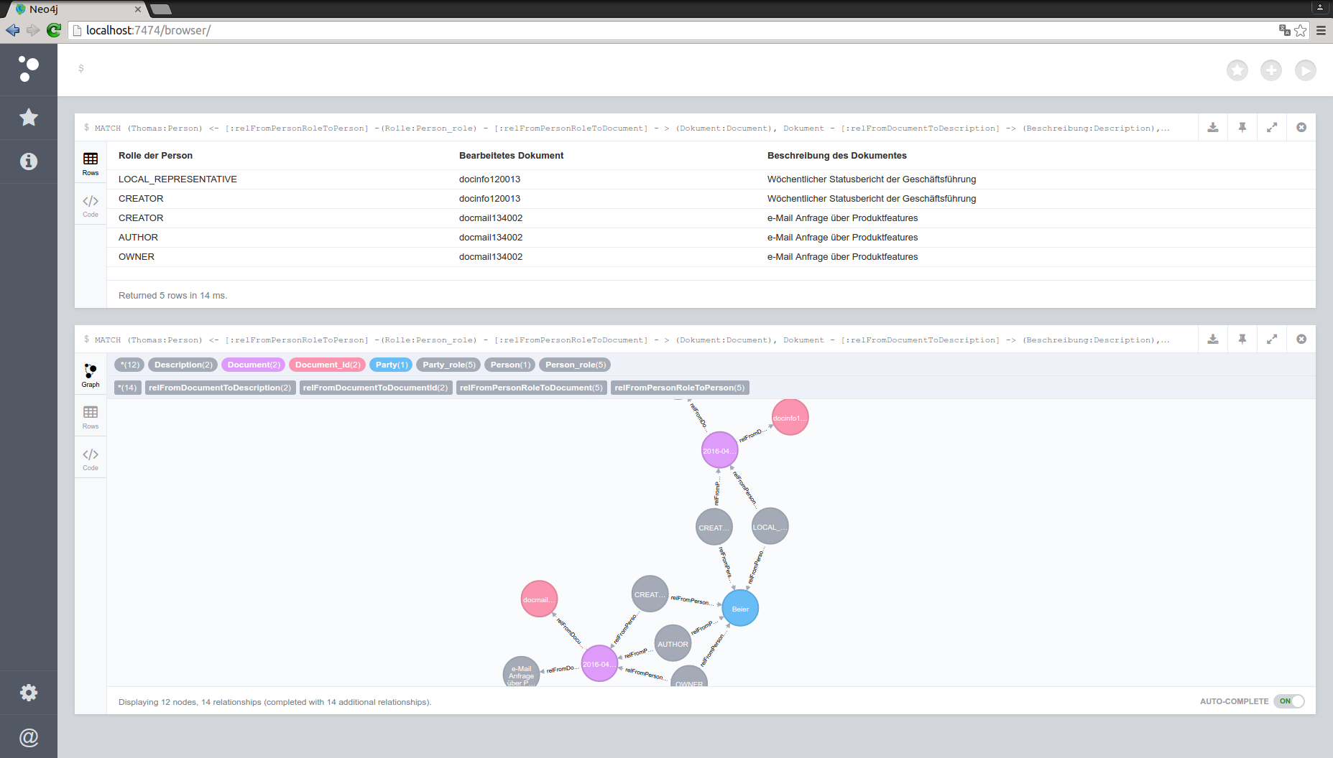Abbildung 7: Beispiel-Anfrage 1
Anfrage 2:
Welche Personenrollen erstellen mit welcher relativen Häufigkeit welche Art(Klassifikation) von Dokument?

In Cypher geschrieben:
MATCH (Rolle:Person_role) - [:relFromPersonRoleToDocument] -> (Dokument:Document)
- [:relFromDocumentToDocumentClass] -> (Klassifikation:Document_class)
WITH count(*) AS `allRows`
MATCH (Rolle:Person_role) - [:relFromPersonRoleToDocument] -> (Dokument:Document)
- [:relFromDocumentToDocumentClass] -> (Klassifikation:Document_class)
RETURN DISTINCT Rolle.role AS `Rolle der Person`, Klassifikation.id AS `Klassifikation nach IEC 61355`,
round((toFloat(count(*))/ toFloat(allRows))*10000) / 100 AS `relative Häufigkeit in %(gerunded)`
ORDER BY Rolle.role, Klassifikation.id;

Abbildung 8 zeigt diese Anfrage auch gegen das Neo4J Web Interface gestellt(dieses Mal herangezoomt). Wir sehen hier als Ergebnis, dass in der Rolle des „EDITOR“ mit rund 67% relativer Häufigkeit die Klassifikation „BH“ erstellt wurde(BH = „Dokumente zum Änderungswesen“). Das kommt wegen Szenario 5 so zustande.
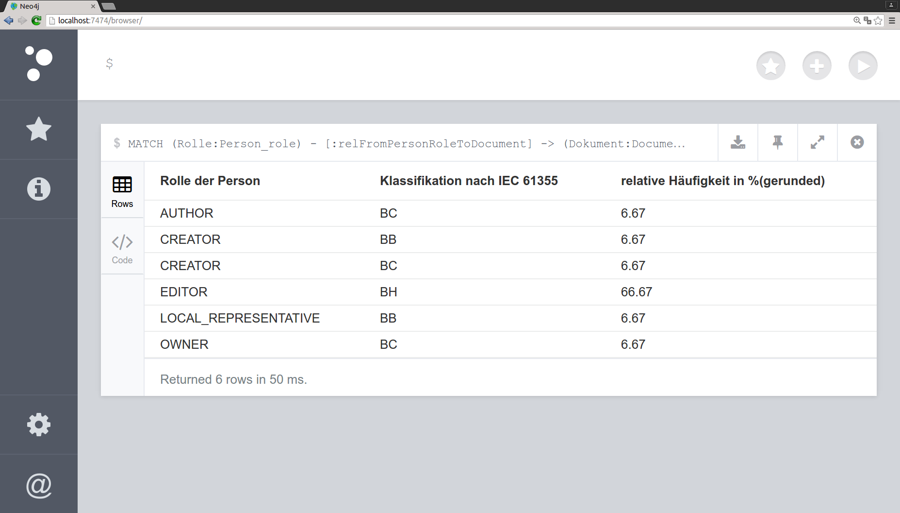Abbildung 8: Beispiel-Anfrage 2

6 Ergebnisse
In diesem Kapitel sollen die Ergebnisse auf die initialen Fragestellungen hergeleitet werden. Des weiteren steht diese Bachelorarbeit zur Diskussion.

6.1 Der Prototyp
Der Prototyp erfüllt alle in Kapitel 3.1 vorgesehenen Anforderungen. Er ist hinreichend Umfangreich und teilweise sehr Kompliziert/Komplex. Dies war so vorgesehen, um möglichst auch in grenzwertige Situationen zu kommen. Nur so sind meiner Meinung nach die initialen Fragestellungen beantwortbar. Leider macht diese zusätzliche Komplexität den Prototypen eher ungeeignet für eine aktive Weiterentwicklung hin zu einem realen DMS. Des weiteren ist die Wahrscheinlichkeit für noch nicht entdeckte Fehler sehr hoch.
Es gibt sehr viel Verbesserungspotential. Nachfolgend sei eine gekürzte Liste von möglichen Verbesserungen dargestellt. Sie ist geordnet nach meinem subjektiven Empfinden von Wichtigkeit.
- besseres User Interface
- bessere User Experience
- vollständige Testabdeckung
- sauberere Architektur durch Refactoring
- wesentlich mehr Fehlerbehandlung
- Verbesserung der HTTP-Kommunikation(weniger Datenaustausch)
- …

6.2 Neo4J
Neo4J ist ein ausgereiftes DBS. Die Arbeit damit gestaltete sich als weitgehend Problemlos, wenn auch der initiale Lernaufwand mindestens mehrere Dutzend Stunden beträgt, um gut damit arbeiten zu können. Die Angebotenen Tools, um anfallende Aufgaben zu erledigen(z.B. die Datenbank nach Cypher exportieren) sind nach meiner bisherigen Erfahrung vorhanden. Die Dokumentation ist sehr gut und der Support auf bspw. Stackoverflow ebenso.
Der Umgang mit Cypher ist jedoch gewöhnungsbedürftig. Dies gilt insbesondere für Menschen die bereits umfangreiche Erfahrungen mit SQL gemacht haben. Es stellt sich außerdem die Frage, für welche Art von Systemen ist Neo4J im Allgemeinen geeignet und für welche nicht? Teilweise wurde diese Frage bereits in Kapitel 2.3 beantwortet. Hier soll noch folgendes ergänzt werden. Neo4J ist problematisch, wenn das System ein komplexes Datenmodell hat und es sehr viele Schreiboperationen darauf gibt. Der Grund ist, dass die Kopplung der Daten in Neo4J sehr hoch ist. Wenn nun ein Fehler in die DB hinein gelangt, kann es sehr schwierig sein diesen zu beseitigen, bzw. überhaupt zu entdecken. Mit Kopplung sei gemeint, dass es sehr schwierig ist einen Isolierten Blick auf bestimmte Konzepte der realen Welt in diesem Datenmodell zu erhalten. Als Beispiel betrachten wir das Konzept einer Person. In einem relationalen DBS kann dies mit einer Tabelle modelliert werden. Diese Tabelle kann problemlos isoliert betrachtet werden. Wenn nun ein Fehler in die DB kommt kann dies von einem Menschen relativ leicht verifiziert werden. Nehmen wir als Beispielfehler an, dass Personen unter dem falschen Konzept Gebäude abgelegt werden würden. In einem relationalen DBS ist dies bereits schwer vorstellbar. Sollte es dennoch passieren, könnte der Fehler leicht gefunden werden. In Neo4J würde das Personen-Konzept über Label repräsentiert. Sollte eine Person nun als Gebäude abgelegt werden würde dies sehr viel schwerer überhaupt zu erkennen sein.
Wenn nun also das Datenmodell sehr kompliziert ist, sind Fehler wahrscheinlicher. Und wenn es sehr viele Schreiboperationen gibt, wird der Fehler sehr oft auftreten. Es könnte dann sehr schwer werden die Datenbank wieder Fehlerfrei zu bekommen, gerade weil die Konzepte nicht einfach isoliert werden können, sondern wahrscheinlich viele, evtl. mehrstufige Beziehungen haben.

6.3 Die 82045
Die 82045 spiegelt ein enorm hohes Domänen- und Fachwissen in Bezug auf DMSs wieder. Ich habe diese Norm mehr als 10 mal durchgelesen und bin immer noch nicht der Meinung sie voll verstanden zu haben. Insbesondere ist es verwirrend, dass es mehrere Datenmodelle gibt, die sich semantisch unterscheiden. Die Verwendung des EXPRESS-Modells als Grundlage für das Domänenmodell in Java hat sehr gut funktioniert. Die Schwierigkeiten ergaben sich eher aus dem Mapping von Java in das Graphenmodell von Neo4J. Daher würde ich behaupten, dass die 82045 wesentlich besser für Systeme mit einer relationalen DB als einer GDB geeignet ist.
Als Fazit für die 82045 lässt sich sagen, dass sie uneingeschränkt als Inspirationsquelle und Literatur zum Verstehen von DMSs geeignet ist. Als Grundlage für Prototypen für wissenschaftliche Arbeiten ist sie auch empfehlenswert. Die Frage, ob sie für den Datenaustausch zwischen Systemen geeignet ist war nicht Untersuchungsgegenstand dieser Arbeit. Ich würde dennoch behaupten, dass sie dafür verwendbar ist. Die Frage danach, ob sie für die Implementierung eines Produktivsystems geeignet ist übersteigt jedoch meine Beurteilungskompetenz.

6.4 Neo4J und DMSs
DMSs sind komplexe Systeme auf denen sehr viele Schreiboperationen ausgeführt werden. In Anlehnung an die Argumentation aus Kapitel 6.2 sollte die Verwendung von Neo4J als einziges DBS in DMSs sehr gut durchdacht werden. Meiner Meinung nach ist es eine schlechte Kombination. Das heißt aber nicht, dass Neo4J nicht in einem „Polyglot Persistence“-Ansatz verwendet werden könnte. So könnten Teilaspekte wie z.B. Klassifikation oder Ordnerkonzepte mit einer Graphdatenbank behandelt werden, während der Rest bspw. in einer relationalen DB gespeichert wird. Dies ist aber nur ein Ausblick auf mögliche weitere Untersuchungen.
Literaturverzeichnis
[1] K. Götzer, B. Maier, R. Schmale, K. Rehbock, und T. Komke, Hrsg., Dokumenten-Management: Informationen im Unternehmen effizient nutzen, 5., Vollst. überarb. und Aufl. Heidelberg: dpunkt-Verl, 2014.
[2] „DIN EN 82045-1 Dokumentenmanagement - Teil 1: Prinzipien und Methoden (IEC 82045-1:2001); Deutsche Fassung EN 82045-1:2001“. .
[3] „DIN EN 82045-2 Dokumentenmanagement - Teil 2: Metadaten und Informationsreferenzmodelle (IEC 82045-2:2004); Deutsche Fassung EN 82045-2:2005“. .
[4] K. Saeed, CISIM, und International Federation for Information Processing, Hrsg., Computer information systems and industrial management: 14th IFIP TC 8 international conference, CISIM 2015, Warsaw, Poland, September 24-26, 2015 ; proceedings. Cham: Springer, 2015.
[5] R. Van Bruggen, Learning Neo4j run blazingly fast queries on complex graph datasets with the power of the Neo4j graph database. Birmingham, UK: Packt Pub., 2014.
Erklärung
Ich versichere, dass ich die vorliegende Arbeit selbständig und nur unter Verwendung der angegebenen Quellen und Hilfsmittel angefertigt habe.

Leipzig, den 17.05.2016

http://db-engines.com/en/ranking/ abgerufen am 27.04.2016
https://mva.microsoft.com/en-US/training-courses/polyglot-persistence-choosing-the-right-azure-storage-mix-8465?l=Lpa8p6Wz_904984382 abgerufen am 20.04.2016
Definition nach ISO 8613-1
http://www.omg.org/spec/EXPRESS/ abgerufen am 28.04.2016
https://panamapapers.icij.org/ abgerufen am 28.04.2016
http://www.forbes.com/sites/thomasbrewster/2016/04/05/panama-papers-amazon-encryption-epic-leak/ abgerufen am 28.04.2016
https://github.com/neo4j/neo4j abgerufen am 29.04.2016
http://jhipster.github.io/ abgerufen am 01.05.2016
http://bis.informatik.uni-leipzig.de/de/Aktuelles abgerufen am 01.05.2016
https://en.wikipedia.org/wiki/IEC_61355 abgerufen am 03.05.2016
https://github.com/neo8ba8dms/neo_ba_dms/tree/master/src/main/java/org/blub/domain abgerufen am 06.05.2016
http://bower.io/ abgerufen am 06.05.2016
https://www.npmjs.com/ abgerufen am 06.05.2016
http://getbootstrap.com/ abgerufen am 06.05.2016
https://jquery.com/ abgerufen am 06.05.2016
https://angularjs.org/ abgerufen am 06.05.2016
https://github.com/angular-ui/ui-router abgerufen am 06.05.2016
https://docs.angularjs.org/api/ngResource abgerufen am 06.05.2016
https://vitalets.github.io/checklist-model/ abgerufen am 06.05.2016
https://github.com/jsog/jsog abgerufen am 06.05.2016
https://de.wikipedia.org/wiki/Representational_State_Transfer abgerufen am 06.05.2016
https://maven.apache.org/ abgerufen am 06.05.2016
https://spring.io/ abgerufen am 06.05.2016
http://projects.spring.io/spring-boot/ abgerufen am 06.05.2016
http://projects.spring.io/spring-data-neo4j/ abgerufen am 06.05.2016
https://de.wikipedia.org/wiki/Google_Guava abgerufen am 06.05.2016
https://github.com/neo8ba8dms/neo_ba_dms/blob/master/pom.xml abgerufen am 06.05.2016
https://github.com/neo8ba8dms/neo_ba_dms/blob/master/src/main/java/org/blub/repository/DocumentRepository.java abgerufen am 09.05.2016
https://en.wikipedia.org/wiki/Modal_window abgerufen am 10.05.2016
https://de.wikipedia.org/wiki/Zirkul%C3%A4re_Abh%C3%A4ngigkeit abgerufen am 10.05.2016
http://docs.spring.io/spring-data/neo4j/docs/4.0.0.RELEASE/reference/html/ abgerufen am 10.05.2016
http://stackoverflow.com/ abgerufen am 12.05.2016

